****今日动态

2024.3.15 星期五 天气 晴

**今日主题：你快乐 我快乐**

1. **来园情况**

出勤：今天2位小朋友请假。

1. **集体活动《学校火灾疏散逃生演练安全课》**

消防安全演练是一项保障人呆生命财产安全，预防和减少火灾事故发生的重要工作。其目的在于提高人们的应急避险能力，培养正确的逃生意识和安全行为习惯。通过观看视频让幼儿知道消防安全演练的目的与重要性，并分析其在提升社会整体安全水平中所起到的作用。

申晓文、王诺婉、徐佳伊、王若鑫、张奕涵、王知霖、王秋瑶、徐筱晞、蒋翊晗、谌睿、李慕妍、杨易、张悦威、阴少帅、郑书韵、胡奕可、冯欣、黄梓宸、徐梓赫、小朋友能认真观看，并用完整的语言表述自己对消防安全的看法以及预防措施；王楷博、徐诺、吴文欣、许诺言、谭沁、小朋友也能耐心观看，如果能大胆举手表达就更好啦。章昕媛、周艺天、宗韫玉、李璟睿、魏锦宸小朋友也要坐端正，养成良好的学习习惯很重要哦，加油！

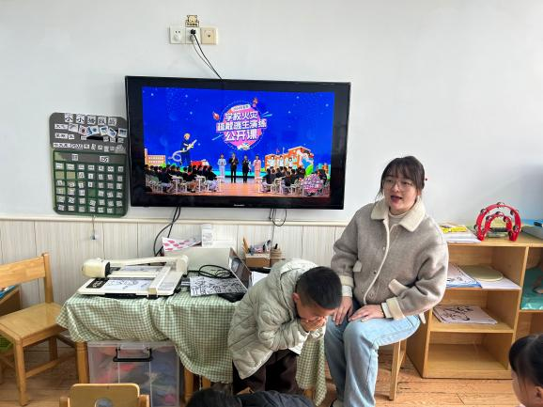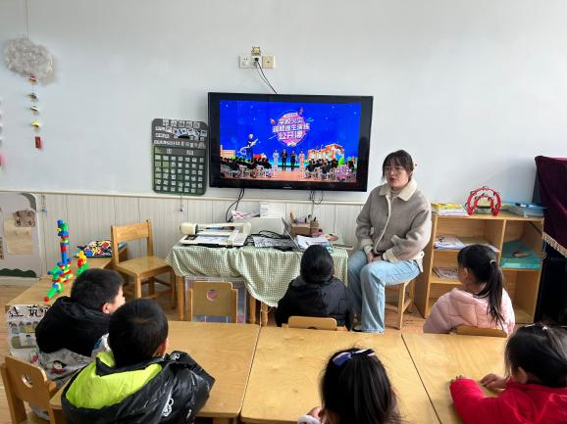

****

**三、区域游戏**

|  |  |
| --- | --- |
| **IMG_4366** | **IMG_4367** |
| **这上面的蝴蝶真漂亮呀。** | **植物角的海星真特别，记录下发现吧。** |
| **IMG_4368** | **IMG_4369** |
| **七巧板变出很多造型，让我来试一试。** | **乐高积木变成了小花，也很漂亮哦。** |

****

**四、生活活动**

**午餐情况**：中午吃的是茄汁龙利鱼、西葫芦炒鸡蛋、花生饭、生菜汤。

今天蒋翊晗、王楷博、李慕妍、宗韫玉、王诺婉、吴文欣等小朋友速度有点慢哦，继续加油！

**六、温馨提示**

1.春季传染病频发，请及时关注幼儿身体情况，并及时跟老师沟通哦！

2.请调整好幼儿的作息时间，早睡早起，养成良好的作息习惯。

3.今天不上延时班，请3:35来园接幼儿，并将幼儿的被子洗洗晒晒。感谢配合！